Приложение
к распоряжению Исполнительного комитета
города Нижнекамск

от 26.12.2022 №538

Схема размещения мест (площадок) накопления твердых коммунальных отходов на территории города Нижнекамск

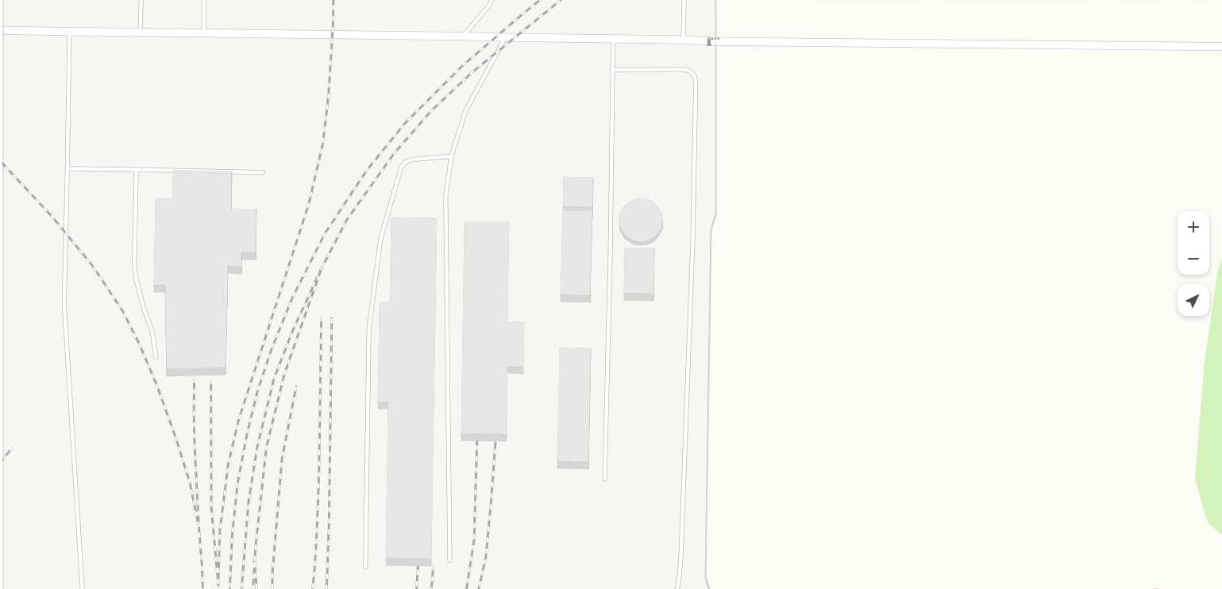

Адрес расположения: г. Нижнекамск, промзона, цех № 3308, титул Р-31/1
(55.5945 51.9319)

Схема размещения мест (площадок) накопления твердых коммунальных отходов на территории города Нижнекамск

Адрес расположения: г. Нижнекамск, промзона, цех № 3308, титул Р-31/3
(55.5942 51.9285)

Схема размещения мест (площадок) накопления твердых коммунальных отходов на территории города Нижнекамск

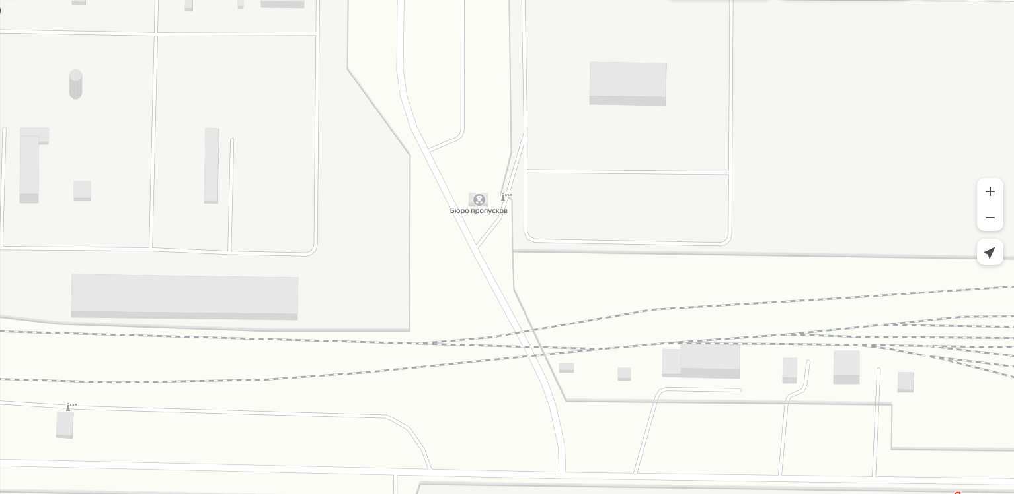

Адрес расположения: г. Нижнекамск, промзона, цех № 3311, титул 1267/3 (вне территории)
(55.585860 51.941994)

Схема размещения мест (площадок) накопления твердых коммунальных отходов на территории города Нижнекамск

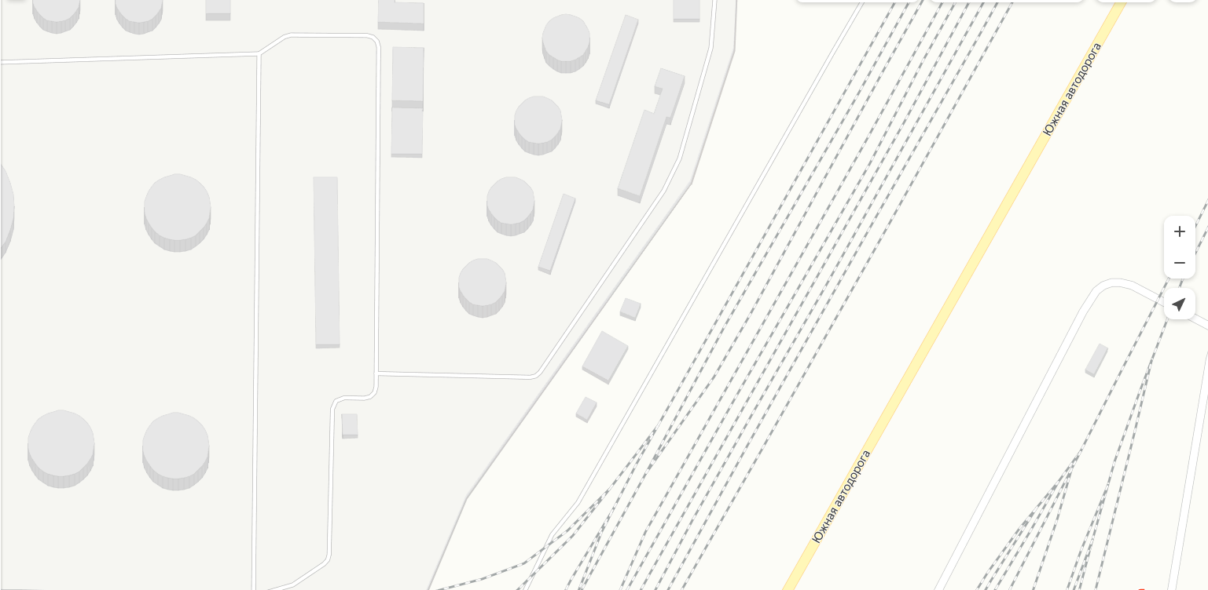

Адрес расположения: г. Нижнекамск, промзона, цех № 3314, титул 1267/2 (вне территории)
(55.5997 51.9793)

Схема размещения мест (площадок) накопления твердых коммунальных отходов на территории города Нижнекамск

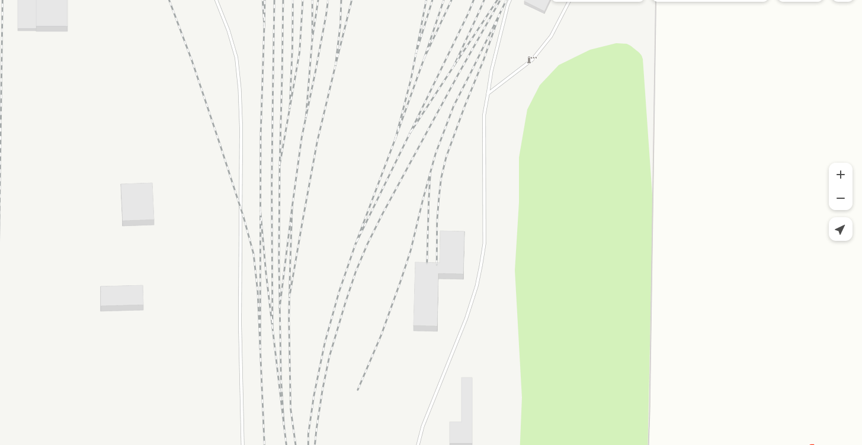

Адрес расположения: г. Нижнекамск, промзона, цех № 3312, МРПТ
(55.585030 51.930471)

Схема размещения мест (площадок) накопления твердых коммунальных отходов на территории города Нижнекамск

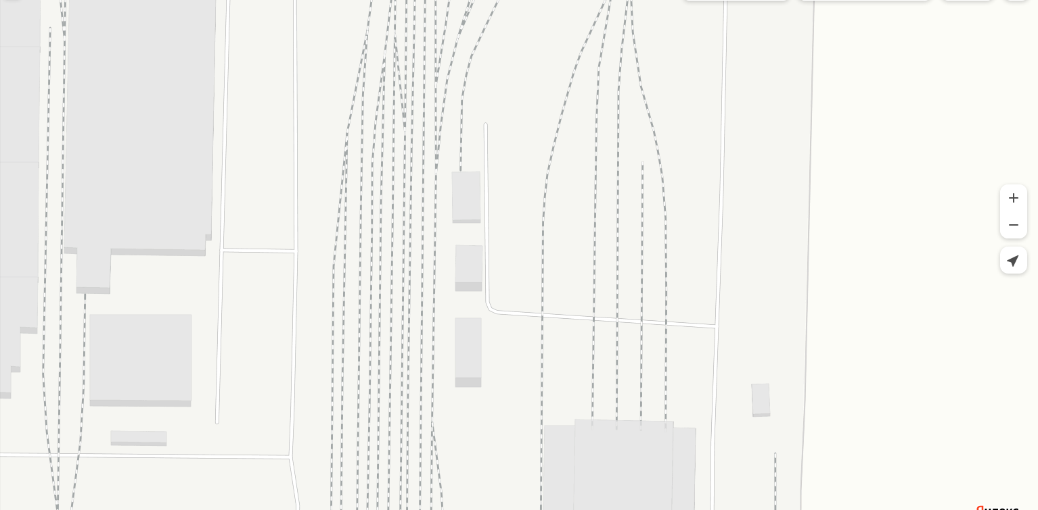

Адрес расположения: г. Нижнекамск, промзона, цех № 3314, пост ЭЦ ст. «Заводская»
(55.5901 51.9299)

Схема размещения мест (площадок) накопления твердых коммунальных отходов на территории города Нижнекамск

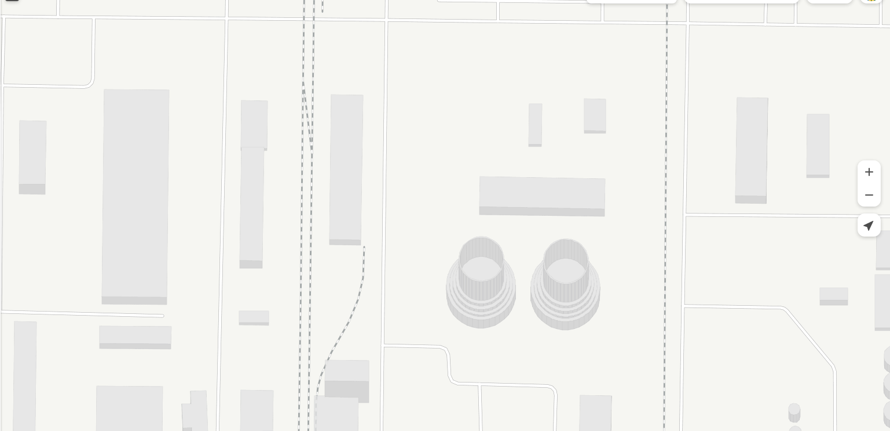

Адрес расположения: г. Нижнекамск, промзона, цех № 3316, тит. Р-8/8
(55.6063 51.9274)

Схема размещения мест (площадок) накопления твердых коммунальных отходов на территории города Нижнекамск

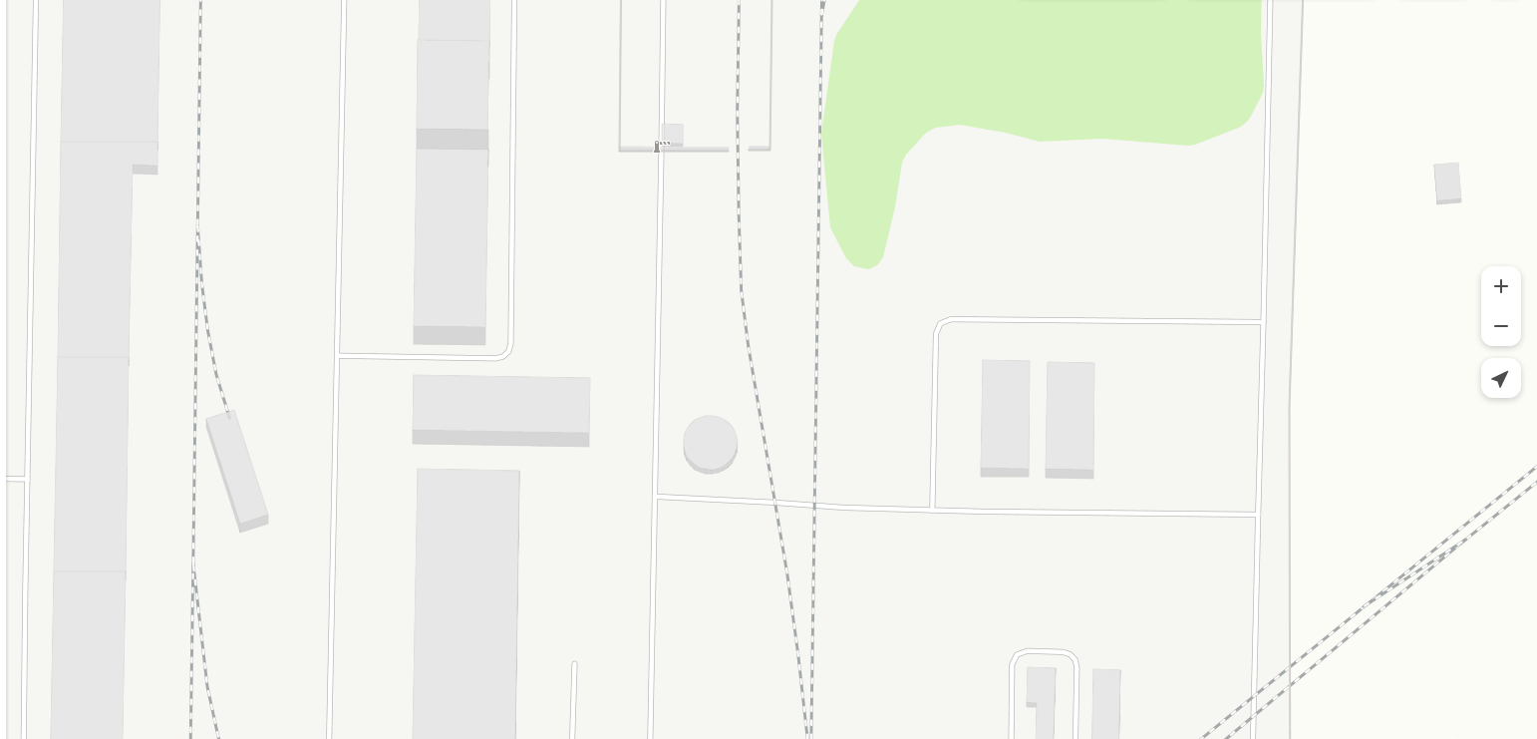

Адрес расположения: г. Нижнекамск, промзона, цех № 3341, тит. Р-23а
(55.5964 51.9290)

Организация-балансодержатель: ООО «Нефтехимическая транспортная компания» (представительство в г. Казань, участок в г. Нижнекамск).
Пункт в Реестре мест(площадок) накопления твердых коммунальных отходов на территории муниципального образования «город Нижнекамск» Нижнекамского муниципального района Республики Татарстан: 1.121-1.128.

- место (площадка) накопления ТКО

